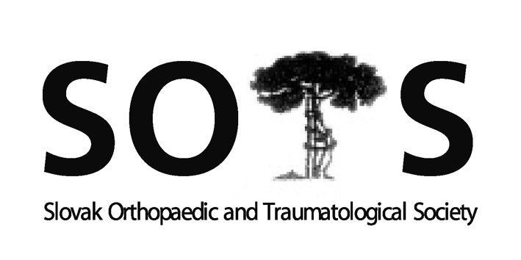
Slovenská ortopedická a traumatologická spoločnosť
I. ortopedicko-traumatologická klinika LFUK, FNsP
Ružinovská 6, 826 06, Bratislava
Predseda: Doc. MUDr. Milan Kokavec, PhD
e-mail: kokavec@dfnsp.sk

Zápisnica zo zasadnutia výboru SOTS dňa 18. 4. 2008 o 17,00 hod.

v hoteli AQUACITY Poprad
Ad 1. Prítomní (bez titulov) : M. Kokavec, G. Vaško, L. Tornóczy, P. Maresch,
J. Vojtaššák , J. Panák
Ospravedlnení: Ľ. Rehák, F. Makai, J. Kľoc, J. Popluhár
Hostia: A. Švec
Výbor schválil nasledujúci program zasadnutia :
- Kontrola zápisnice z minulého zasadnutia a pripomienky
- Správy pracovných komisií
- Príprava a program jesenného kongresu a členskej schôdze SOTS v Košiciach
- Správy hlavných odborníkov pre ortopédiu a pediatrickú ortopédiu
- Informácia o web stránke SOTS
- Návrh na čestné členstvá
- Rôzne
Ad 1. Rokovanie výboru SOTS otvoril Doc. Kokavec. Zápisnica z predchádzajúceho zasadnutia výboru SOTS v 1/2008 v Bratislave bola prijatá bez pripomienok.
Ad 2. Doc. Kokavec oboznámil výbor s finančným vyhodnotením VII. CEOC, ktorý dodala organizujúca firma Guarant – celkový zisk činil 139.631,-Sk. Z tejto sumy výbor odsúhlasil návrh odmien členom výboru SOTS za trojročné obdobie a členom organizačného výboru CEOC.
Ad 3. Doc. Vaško zreferoval stav prípravy programu jesenného kongresu a členskej schôdze SOTS v Košiciach, ktorý sa uskutoční v dňoch 22.10. – 24.10.2008. Výbor SOTS bude zasadať 22.10. o 17,00, členská schôdza SOTS sa uskutoční 24. 10. 2008. Deň mladých ortopédov odborne zastrešia prim. Nečas, prim. Šteňo a as. MUDr. Švec.
Ad 4. Hlavný odborník pre ortopédiu prim. Maresch podal správy:
- O nominácií krajských odborníkov
- O postupe katalogizácie výkonov v odbore ortopédia pre ambulantnú a ústavnú starostlivosť
- O návrhu štandardných diagnostických a terapeutických postupov a indikátorov kvality pre výkony:
a) artroskopia – spolupracuje MUDr. Bdžoch
b) operačná liečba deformít LS chrbtice – spolupracuje MUDr. Horváth
c) endoprotetické operácie – spolupracuje prim. Lisý

Prim Maresch informoval o kontrolno-metodických návštevách ktoré začal vykonávať spolu s hlavným odborníkom pre pediatrickú ortopédiu doc. Kokavcom na ortopedických pracoviskách v SR. Zatiaľ boli vykonané 4 návštevy – na Ortopedicko-traumatologickej klinike v Nitre, na Ortopedickom oddelení v Topoľčanoch, na Traumatologicko – ortopedickom oddelení v Poprade a na Ortopedickom oddelení v Trenčíne. Počas návštev hlavní odborníci jednali s riaditeľmi nemocníc a primármi oddelení o aktuálnych problémoch a perspektívach jednotlivých pracovísk. Plánovaná je realizácia ďalších návštev.
Doc. Kokavec informoval o tvorbe štandardných diagnostických a terapeutických postupov v odbore pediatrická ortopédia (pre diagnózy vývojový dysplázia bedra, Perthesova choroba a detská mozgová obrna) na tvorbe ktorých spolupracuje s prim Popluhárom a prim. Hurajom.
Doc. Kokavec hodnotil priebeh špecializačných skúšok v odbore ortopédia pozitívne, žiadal o doplnenie otázok o problematiku základov všeobecnej chirurgie a traumatológie. Upozornil na možnosť účasti prvoškoliteľa (primára oddelenia) na špecializačnej skúške svojho školenca.
Ad 5. MUDr. Švec informoval o stave webovej stránky SOTS. Stránku je potrebné objemovo zväčšiť. Doc. Kokavec požiadal MUDr. Šveca o zistenie možností pridelenia individuálneho prístupového kódu alebo kódov pre SOTS aby sa zamedzilo nežiadúcim vstupom do diskusného fóra stránky. Prof. Vojtaššák podal návrh zverejňovať na web stránke atestačné práce.
Ad 6. Doc. Kokavec informoval o udelených vyznamenaniach.
- Pri príležitosti životného jubilea doc. Reháka mu bola udelená bronzová mediala SLS.
- Pri príležitosti životného jubilea prof. Makaia mu bola navrhnutá pamätná medaila prof. T. Niederlanda.
- Pri príležitosti životného jubilea doc. Gabriela Vaška mu bolo jednomyseľne odsúhlasené čestné členstvo SOTS.
- Ďalšie čestné členstvo bol navrhnuté a jednomyseľne odsúhlasené doc. Michalovi Šteňovi.
Ad 7. Rôzne:
Výbor SOTS jednomyseľne odsúhlasil, že Jesenná schôdza SOTS v roku 2009 sa bude konať v Trenčianskych Tepliciach – termín: 22.-24. 10. 2009. Výbor SOTS súhlasil s navrhovanými témami kongresu:
a) liečba degeneratívnych a traumatických ochorení kolena,
b) biomateriály v ortopédii,
c) vária
Výbor SOTS jednomyseľne podporil refundáciu ročného členského poplatku do SICOT-u pre 10 členov SOTS.
Doc. Kokavec navrhol ustanovenie emeritného členstva SOTS, pre seniorov - ortopédov vo veku nad 70 rokov. Emeritnému členovi SOTS by sa odpustil ročný členský príspevok SOTS a kongresové poplatky na akciách poriadaných SOTS.
Doc. Kokavec informoval o možnosti usporiadania EPOS kongresu v SR v roku 2013, 2014 alebo v roku 2015. Výbor SOTS jednomyseľne podporil zámysel uchádzať sa o toto podujatie a poveril Doc. Kokavca iniciáciou rokovaní.

Zasadnutie ukončil doc. Kokavec o 20,00 hod.

Milan Kokavec
Predseda SOTS

Zapísala D Ševčíková
Overil: Doc. MUDr. Ľuboš Rehák, CSc.
Vedecký sekretár S O T S

